12.5.2 | Seiten- und Abschnittsumbruch
Kursziel | Sie verstehen, wie Sie die Seiten steuern können.

Seitenumbruch
Word bricht die Seiten standardmässig automatisch um. Sie können aber die Seitenumbrüche gezielt steuern.

Automatische Silbentrennung
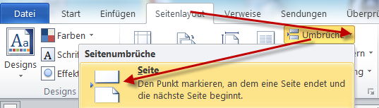  Tipp: Schneller geht es mit der Tastenkombiation  Crtl+Eingabe | Setzen Sie den Cursor an die Stelle, an der der Seitenumbruch erfolgen soll.  Klicken Sie auf der Registerkarte Seitenlayout in der Gruppe Seite einrichten auf die Schaltfläche Umbrüche und wählen Sie die Option Seite.
Im Text erscheint die Markierung Seitenumbruch.
Sie können den Seitenumbruch löschen, in dem Sie diesen Text markieren und die Delete-Taste drücken.

Abschnittsumbruch
Wenn Sie im Dokument das Seitenformat (z.B. im Querformat) oder mit anderen Kopf- oder Fusszeilen (jedes Kapitel erhält den Kapitelnamen) einfügen möchten, erfolgt dies über den Abschnittsumbruch.
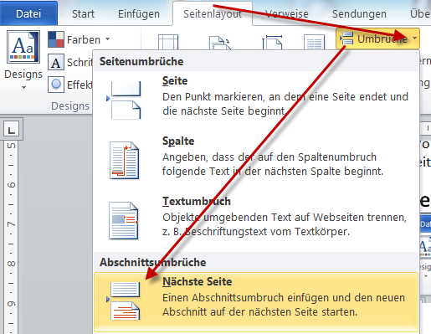 | Setzen Sie den Cursor an die Stelle, an der der Seitenumbruch erfolgen soll.  Klicken Sie auf der Registerkarte Seitenlayout in der Gruppe Seite einrichten auf die Schaltfläche Umbrüche und wählen Sie die Option Nächste Seite.  Ungerade Seite: Der Abschnittsumbruch wird auf der nächsten ungeraden Seite eingefügt. Die rechte Seite bleibt unter Umständen leer.
Im Text erscheint die Markierung Abschnittswechsel.
Sie können den Abschnittswechsel löschen, in dem Sie diesen Text markieren und die Delete-Taste drücken

Uebung
Ueben Sie nun das Einfügen von Seiten und Abschnittsumbrüchen.
Oeffnen Sie dazu das Dokument RSVW Word Kurse 2.5.a Uebungsdokument.docx

